Bonjour,
Cette lettre est une proposition de Tranquille Basile pour vous aider à interpeller votre commune si elle ne propose pas encore de prime à l’achat de couches lavables pour les milieux d’accueil.
Libre à vous de la copier/coller ou de l’adapter.
Comme chaque milieu d’accueil est différent, il vous faudra adapter les chiffres à votre cas particulier. Vous trouverez ci-dessous un modèle de calcul pour vous aider.
Les annexes ont été réalisées par Hamac, sur base d’une étude indépendante qui compare le cycle de vie couches lavables/couches jetables.
Tenez-nous au courant si votre demande produit des résultats !
Bonne chance ;-)

Tranquille Basile
www.tranquillebasile.be

 | LES PARAMÈTRES | UN EXEMPLE, à adapter à votre situation
C1 | Nombre de changes en moyenne par enfant et par jour | 5
C2 | Nombre d’enfants/jour | 5
C1 x C2 = C3 | Nombre total de changes/jour | 25
C4 | Nombre de jours ouverts/semaine | 5
C5 | Nombre de semaines d’ouverture | 44
C3 x C4 x C5 = C6 | Nombre total de changes par an | 5500
C7 | Poids d’une couche en moyenne | 0,2 kg
C6 x C7 = C8 | Production annuelle de déchets avec les couches jetables | 1100 kg
C9 | Réduction grâce aux couches lavables | - 80% (parce que les enfants arrivent quand même en jetable)
C8 x C9 | Quantité de déchets épargnés chaque année | 880 kg

_____________________________________________________________________________

Madame, Monsieur l’Echevin de l’environnement,
En tant que responsable d’un milieu d’accueil, je suis aussi responsable de la production annuelle de XXXvoir calcul case C8XXX tonne(s) de déchets sur le territoire de notre commune. C’est en effet ce que représentent les couches jetables nécessaires pour prendre soin quotidiennement de XXXvoir case C2XXX enfants.

J’ai fait le choix d’utiliser des couches lavables au sein de mon milieu d’accueil. Cela me permet de diviser par 5 ma poubelle de couches ! Ce choix a des avantages pour les familles : elles ne doivent plus se préoccuper de me fournir des couches jetables et sur le long terme, je prends des précautions pour la santé de leurs enfants. Ce choix a aussi des avantages pour la collectivité : moins de ressources consommées (même en comptant l’entretien des couches) et aussi moins de dépenses dans la gestion des déchets.

Même si les couches lavables représentent moins de dépenses dans la durée, elles nécessitent un investissement de départ conséquent et c’est à ce sujet que je vous sollicite.

Beaucoup de communes ont compris qu’elles avaient un rôle positif à jouer. C’est à elles de donner un coup de pouce aux familles et milieux d’accueil qui posent un choix avantageux pour la collectivité grâce aux couches lavables. Elles sont déjà plus de 50 villes et communes à accorder une prime pour les familles qui s’équipent en couches lavables. Il serait logique d’en faire de même pour les milieux d’accueil qui font le même choix.

C’est donc à ce sujet que je vous écris aujourd’hui : qu’avez-vous prévu pour encourager le choix des couches lavables ? Et plus précisément, quand notre commune/ville mettra-t-elle en place une prime pour encourager le choix des couches lavables par les milieux d’accueil ?

Si vous avez besoin de plus d’informations au sujet des couches lavables, je vous invite à interroger le BEP ou Intradel, deux intercommunales qui ont mené des actions de sensibilisation sur le thème des couches lavables. Il y a aussi le Réseau Couches Lavables, qui rassemble une vingtaine d’expertes en couches lavables sur le territoire wallon et bruxellois. Elles sont capables d’informer et d'accompagner les familles ou les milieux d’accueil.

Je vous remercie pour l’attention accordée à ma requête et ne manquerai pas de revenir vers vous pour m’assurer de votre bon suivi.
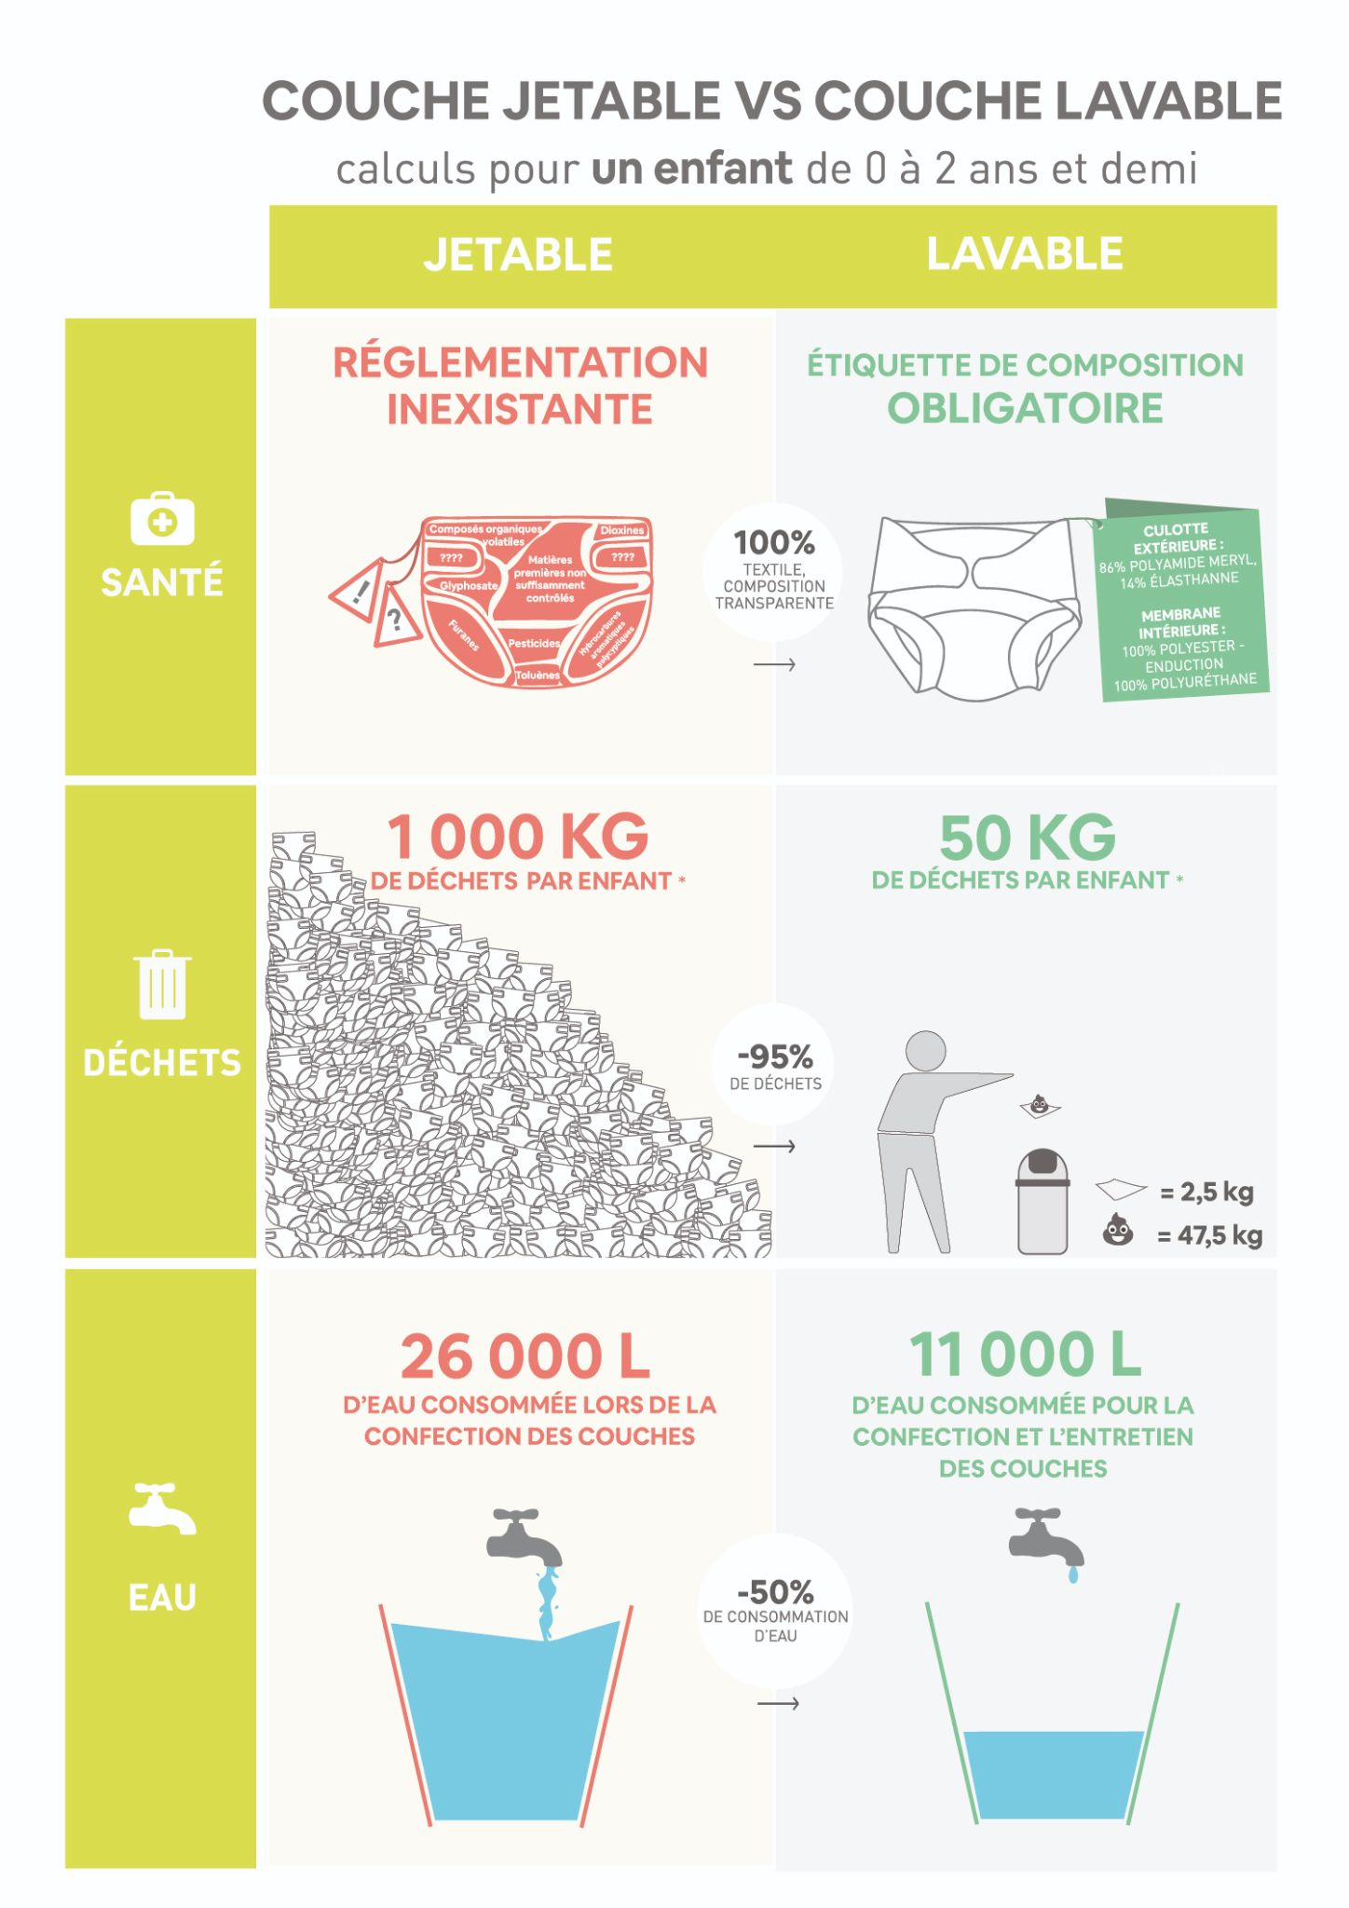
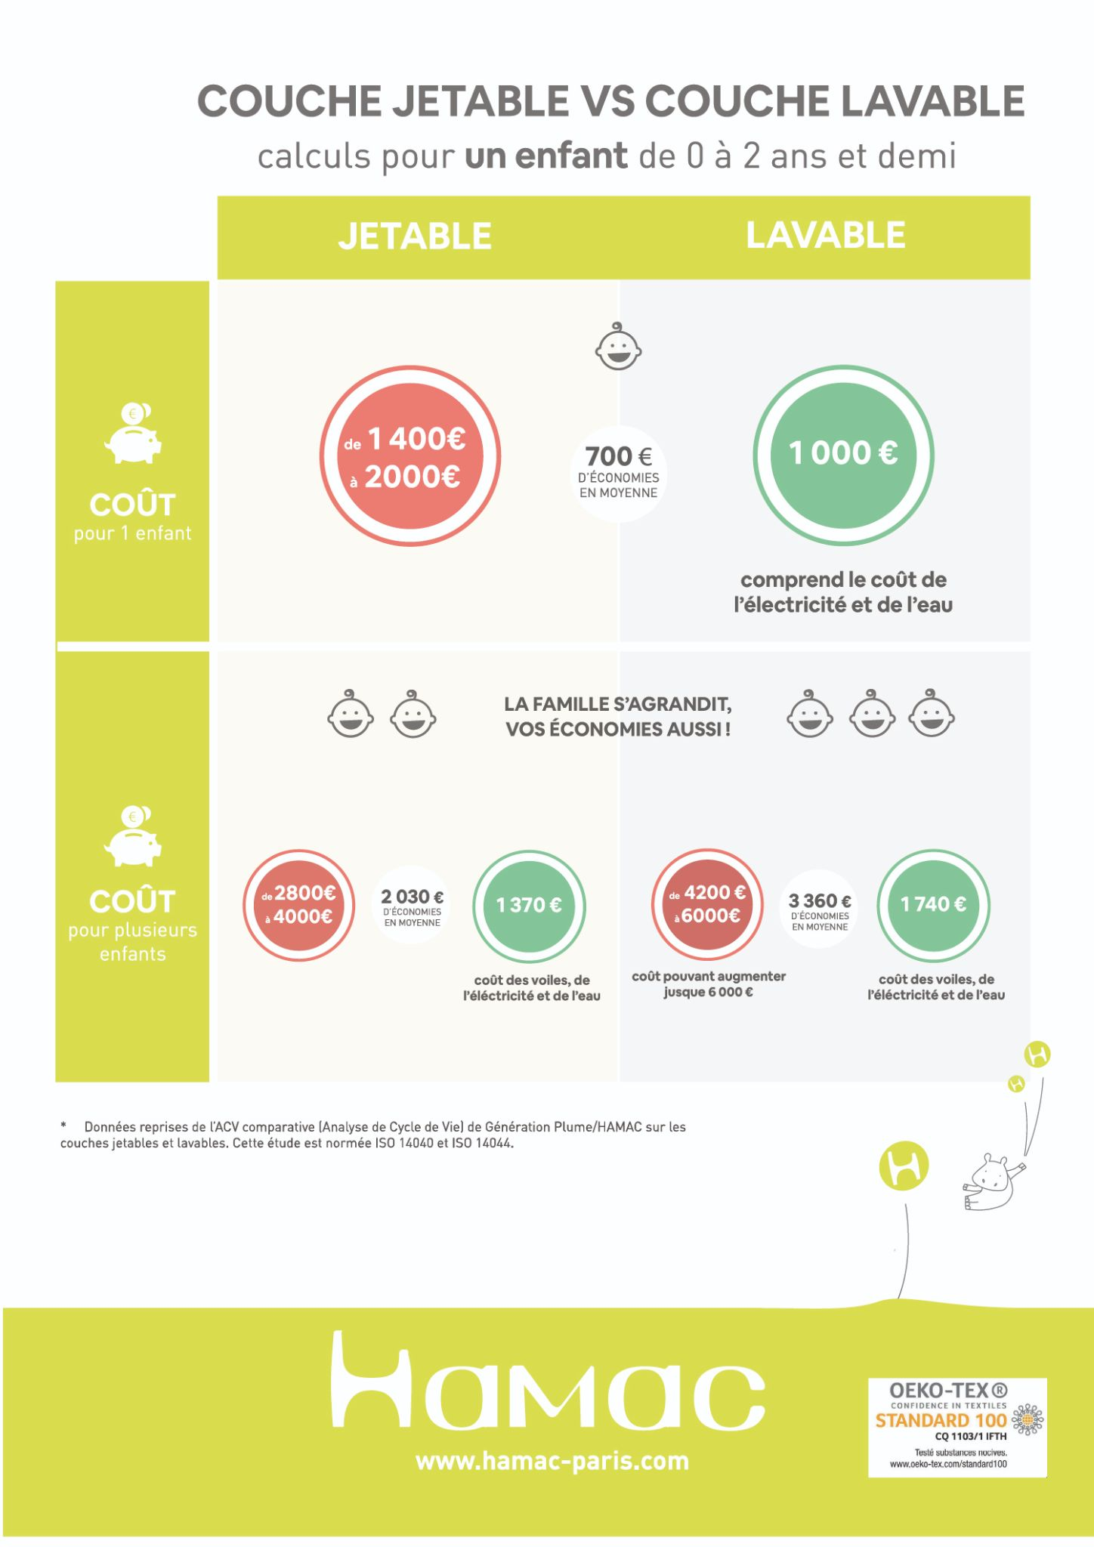

La liste est régulièrement mise à jour sur le blog https://www.tranquillebasile.be/primes-couches-lavables/
www.reseaucoucheslavables.be ou https://www.facebook.com/reseaucoucheslavables/

